«БЕКІТЕМІН»
Өңірдегі Бағдарлама жетекшісі,
облыс әкімінің орынбасары________________
М.М.Бегентаев
«___» ____________ 2018 жыл
ЖОБА ПАСПОРТЫ
«Бір шаңырақ»

Жоба «Бір шаңырақ»
Базалық бағыт «Өлкетану»
Өзгерту күні:  № 1 «___»___20 ___ ж. __________  № 2 «___»___20 ___ ж. __________  № 3 «___»___20 ___ ж. __________ | Базалық бағыт менеджері  Н.Ш.Рахимгожина
Бағдарлама «Тәрбие және білім»

 | ___________  ___________  __________ | Аймақтық Жобалау Кеңсесінің Басшысы  З.К.Мукашева  Аймақтық жобалау кеңсесінің бас менеджері  С.О.Айтказина  Аймақтық жоба жетекшісі  С.М.Камиева

- КІШІ ЖОБА ТУРАЛЫ АҚПАРАТ
Атауы | «Бір Шаңырақ»
Жетекшісі | Камиева Сауле Мұратқызы, «Павлодар қаласының № 13 жалпы орта білім беру мектебі» ММ директоры»schol_13.pavl@mail.ru
Бастамашы | «Павлодар қаласының № 13 ЖОБМ» ММ
Демеуші | жоқ
Мақсаты | Мәдени мұра күнін өткізу арқылы оқушыларды рухани құндылықтардың маңыздылығын бағалауға және түсінуге үйрету. Белсенді азаматтық ұстанымды және туған жерге, оның мәдениетіне және оның дамуына қосқан жеке үлесін қалыптастыру.  Өз өлкесінің мәдениетіне, дәстүрлеріне баулу.  Балалардың мәдениет деңгейін арттыру.  Дәстүрлі отбасылық құндылықтарды сақтау, отбасына табыну.
Күтілетін нәтиже | «Жанұям» мобильді формат орталығы ( « Саналы азамат» базалық бағыт) Дәстүрлі отбасылық құндылықтарды сақтауға, отбасына табыну жасауға бағытталған көпфункционалды отбасылық білім беру орталығын құру.  «Өмірлік таңдау» кәсіптік бағдар беру жұмысы ( « Саналы азамат» базалық бағыт) Кәсіптік бағдар беру жұмысының жүйелендірілген моделін әзірлеу  «Мәдени мұра күні» («Өлкетану» базалық бағыты) Мәдени мұраны дамыту және ілгерілету. Мәдени мұраны зерттеу арқылы халық құндылықтарын сақтау және көбейту. Қоғамдағы адамгершілік құндылықтарды, этикалық нормалар мен мәдениетті қалыптастыру.  «Жұлдызды шебер-класс» («Отаным - тағдырым») базалық бағыты  Мақсаты-балалардың мәдениет деңгейін арттыру мақсатында түрлі қызмет саласында халық шеберлері, спортшылар, қызықты адамдарды табу.  Creativ алаң «Be original» ( « Саналы азамат» базалық бағыт) Көркем-эстетикалық өнер және техникалық шығармашылық арқылы жас ұрпақтың ішкі шығармашылық әлеуетін және жеке мүмкіндіктерін дамытуға бағытталған тақырыптық шығармашылық алаңдар  «Small бук-трейлер» ( « Саналы азамат» базалық бағыт) Кітаптың беделін арттыру, өмір бойы өз білімін және білімін қолдау. Өзінің даралығы мен жеке ресурстарын түсіну.  «Мектеп тарихы-өткеннің куәсі -- бүгінгі үшін үлгі» («Отаным - тағдырым») базалық бағыты Павлодар қаласының ең көне мектептерінің бірі. Атақты адамдармен, оқытушылармен, мектептің отбасылық әулеттерімен және оның түлектерімен танысу
Индикаторлар | Іс-шараларға тартылғандардың үлесі мен саны.  2018 жыл- 100 адам. 2019 жыл- 150 адам.
Басқа қатысушылар мен стейкхолдерлер | ПМПИ-дің «Музыкалық білім» кафедрасының қызметкерлері; «Қазақстан Мұсылман әйелдер Лигасы» қоғамдық бірлестігінің Павлодар филиалы қазіргі «Нұрана әлемі» қоғамдық бірлестігі
Іске асыру мерзімі | Қыркүйек-маусым 2018, Қыркүйек-маусым 2019
Іске асыру орны (аудан, қала,елді мекен / ұйым) | Павлодар қаласы, «Павлодар қаласының № 13 жалпы орта білім беру мектебі» ММ
Құны | - Қарастырылмаған

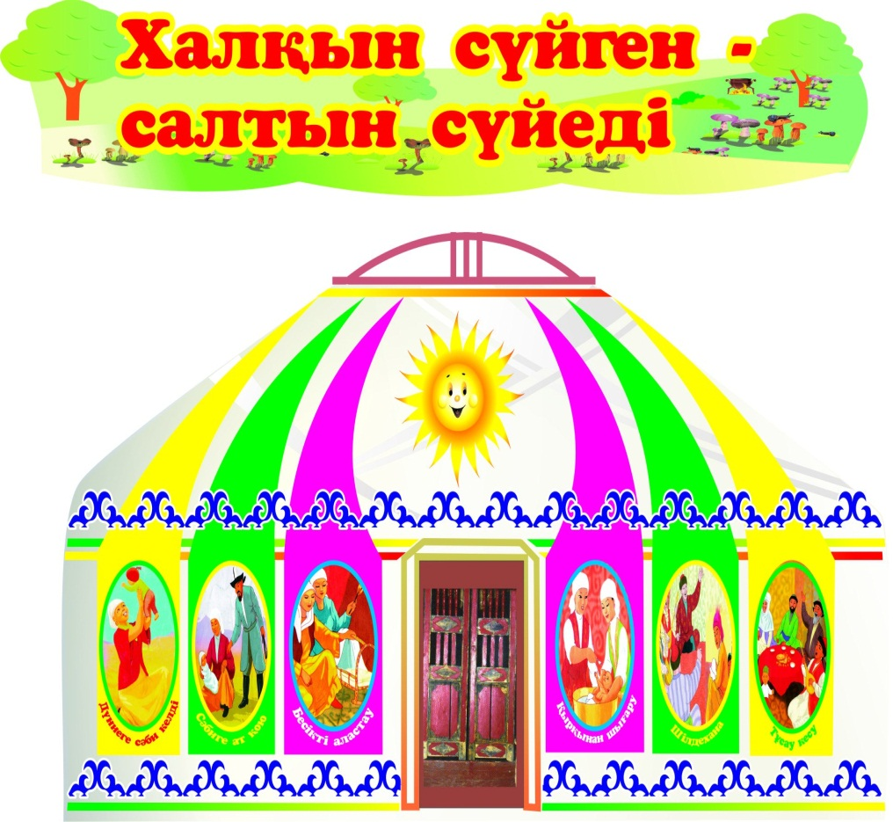
«Бір шаңырақ»

«Мәдениет-ұлттың, оның жанының, ақыл-ойының және игілігінің бейнесі. Өркениетті халық өз тарихының барысын, мәдениетінің дамуын, елді паш еткен және әлемдік ой, өнер жетістіктерінің алтын қорына зор үлес қосқан ұлы адамдарды мақтан тұтады. Мәдениет, дәстүр арқылы ұлт белгілі болады».
Н. А. Назарбаев

Жобаның ақпараттық картасы
Қазақ халқының сан ғасырлық тарихы бар, әлемдік өркениеттің қазынасына енген мәдени құндылықтардың иесі болып табылады. Ол өз аумағында тұратын халықтардың мәдени құндылықтарының алуан түрлілігін өзіне айналдырды. Қазақстанның мәдени мұрасы ұрпақтардың рухани байланысын нығайтатын ұлттық сананың маңызды құрамдас бөлігі болып табылады. Бұл пәндерде емес, біздің рухани – зияткерлік кеңістікте, күнделікті тәжірибеде бар мәдениеттің бір бөлігі.
Қазақстан мәдениеті ежелгі дәуірден қалыптасты және қазақ халқының өмірі мен дүниетанымының барлық жақтарын айқын көрсетті. Қазақтың ұлттық салт-дәстүрлері, сәндік-қолданбалы өнері, халық ауыз әдебиеті, ұлттық ойындар және спорт түрлері. Бай мәдениеті, қазақ нарда сақтап көптеген салт-дәстүрлер мен әдет-ғұрпын, қадірлі және берілетін ұрпақтан ұрпаққа беріліп көптеген ғасырлар бойы.
Әрбір шаңырақ Мәдени мұра қоғамдағы адамгершілік құндылықтарды, этикалық нормалар мен мәдениетті қалыптастыруға бағытталатын болады.
Барлық кезең бойы бес шаңырақ жұмыс істейді, әрбір шаңырақ өз атауына ие болады.
«Музыкалық шаңырақ» - мұнда қазақ халқының музыкалық мәдениетімен танысу, музыкалық сайыс өтеді.
«Шаңырақ дәстүрі мен әдет-ғұрпы» - дәстүрлі нысандарға толы. Балалар қазақ халқының салт-дәстүрлері туралы біле алады. Салт-дәстүр байланысты сыйлықтарды тарту, көмек көрсету, қабылдау қонақтарға қатысты.
«Шаңырақ ойындары»- балалардың ұлттық ойындары өтетін болады. Басқа шаңырақтардағы сияқты қатысушылар ойынның тарихын, сондай-ақ ойын ережелерін біле алады.
«Шаңырақ халық ауыз әдебиеті» - бұл жұмыс адамгершілік рухани тәрбиеге, қазақтың халық ауыз әдебиеті арқылы тәрбие беруге ықпал ететін болады. Ол: халық шығармашылығын орындаушылар байқауы, әскери ерлікпен көзге түскен адамдардың ерлігі туралы зерттеу жұмысы.
«Шаңырақ сәндік-қолданбалы өнер» - киіз үй жинаумен байланысты дәстүрлі көрпешені тігу (дәстүрлі тігістер).
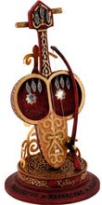 | Музыкалық шаңырақ  Ежелгі дәуірден бүгінгі күнге дейін музыканың жер бетіндегі, табиғаттан тыс шығу тегі, ән айту туралы қазақ халық аңызы келді. Ол Ұлы даладан ұшып келе жатқан аспанда ән шырқап жүргенін айтады. Ол өте төмен түсті, сондықтан оны естіген халық үлкен музыкалық сый мен қабілеттерге ие.
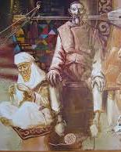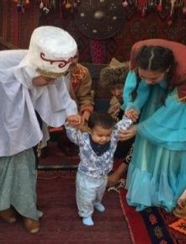 | Шаңырақ салт-дәстүрлер  Дәстүр-бұл салт-дәстүрлерді, күнделікті іс-әрекеттерді, қоғамдағы мінез-құлық ережелерін қамтитын, ұрпақтан ұрпаққа ұзақ уақыт бойы берілетін салттық іс-әрекеттер кешені.  Әдет-ғұрып – бұл іс-әрекет, қысқартылған қоғамдық санада және қайталанатын
Шаңырақ ойындары
Танымдық этномәдени дәстүр болып табылатын ұлттық ойындарды жаңғырту.
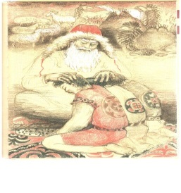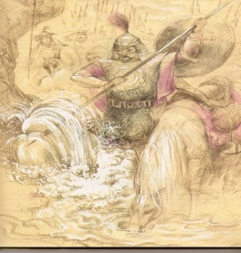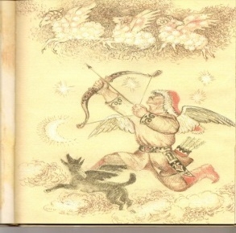 | Шаңырақ, халық ауыз әдебиеті  Қазақтардың терең ежелгі, этникалық тарихқа тамырымен кететін ауызша халық шығармашылығы халық басынан өткен тарихи оқиғалар негізінде құрылған батырлық ертегілермен, лирикалық-эпикалық поэмалармен, аңыздармен, аңыздармен берілген.
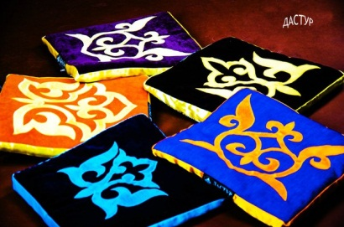 | Шаңырақ сәндік-қолданбалы өнер  Халықтық сәндік қолданбалы өнер ұлы далада өмір сүрген ежелгі тайпалардың материалдық және рухани мәдениетінің мұрасы болып табылады. Оның дамуы дәстүрлі қазақ қоғамының көшпелі өмір салтымен, әлеуметтік – экономикалық жағдаймен, халықтың өзін-өзі тануымен және тарихи үдерістермен тығыз байланысты. Қолданбалы өнер бұйымдарында қазақтардың әртүрлі ою-өрнектер мен өрнектер түріндегі ежелгі көзқарастары мен дүниетанымдары көрсетілген.

«Бір шаңырақ» ІСКЕ АСЫРУ КЕСТЕСІ, НЕГІЗГІ ОҚИҒАЛАР/КЕЗЕҢДЕР/КІШІ ЖОБА КЕЗЕҢДЕРІ

№ | Міндеттері | Нәтижелер көрсеткіштері | Іске асыру мерзімі
 |  |  | Басталуы | Аяқталуы *
««Бір шаңырақ» мектеп жобасы |  |  | 2018 жылғы қыркүйек | 2019 жылғы маусым
«Жанұям» Мобильді ФОРМАТ орталығы («Саналы азамат») базалық бағыт
1 | Дәстүрлі отбасылық құндылықтарды сақтауға, отбасына табыну жасауға бағытталған көпфункционалды отбасылық білім беру орталығын құру. | Түрлі бағыттар бойынша балалармен және ата-аналармен бірлескен сабақтар өткізу.  Отбасыларды қатыстыра отырып іс-шараларды ұйымдастыру.  Отбасылық спорттық турнирді ұйымдастыру.  БАҚ, әлеуметтік желілердегі Жарияланымдар. | 2018 Қараша  2018 Қараша  2018Ақпан  (жыл сайын) | 2018 Қаңтар  2018Мамыр  2019 Ақпан  (жыл сайын)
«Өмірлік таңдау» кәсіби бағдар жұмысы ( «Саналы азамат» базалық бағыт)
2 | Кәсіптік бағдар беру жұмысының жүйелендірілген моделін әзірлеу | 7-9 сынып оқушылары үшін ата-аналармен бірлесіп кәсіптік бағдар беру бойынша тренинг сабақтарын өткізу.  БАҚ, әлеуметтік желілердегі Жарияланымдар. | 2018 қаңтар  (жыл сайын) | 2019 ақпан  (жыл сайын)
«Мәдени мұра күні» («Өлкетану»)базалық бағыт
3 | Мәдени мұраны дамыту және ілгерілету. Мәдени мұраны зерттеу арқылы халық құндылықтарын сақтау және көбейту. Қоғамдағы адамгершілік құндылықтарды, этикалық нормалар мен мәдениетті қалыптастыру. | «Музыканы өз қолымызбен жасаймыз» музыкалық аспаптарды (Қағаз, картон және т.б.) жасау.  «Достық шеберханасы» - ұлттық сәндік-қолданбалы өнер сабақтары  «Асыл әжем -Жастықтан даналыққа»  БАҚ, әлеуметтік желілердегі Жарияланымдар. | 2019қаңтар  2018желтоқсан  2019ақпан | 2019қаңтар  2018желтоқсан  2019ақпан
«Жұлдызды шебер-класс» ( «Отаным - тағдырым» базалық бағыт)
4 | Міндет-балалардың мәдениет деңгейін арттыру мақсатында түрлі қызмет саласында халық шеберлері, спортшылар, қызықты адамдарды табу. | «Табысты адамдармен кездесу» қоғам қайраткерлерімен, бизнесмендермен кездесу.  «Олимп» спортшылармен кездесу, мастер-класстар.  «Жұлдызды Мастер-класс» вернисажы.  «Ерлік сабағы- бүгінгі күннің батырлары»  БАҚ, әлеуметтік желілердегі Жарияланымдар. | 2018қараша  2018қараша  2018желтоқсан  2018желтоқсан | 2018қараша  2018қараша  2018желтоқсан  2018желтоқсан
Creativ алаң «Be original» ( « Саналы азамат» базалық бағыт)
5 | Көркем-эстетикалық өнер және техникалық шығармашылық арқылы жас ұрпақтың ішкі шығармашылық әлеуетін және жеке мүмкіндіктерін дамытуға бағытталған тақырыптық шығармашылық алаңдар. | «Менің кішкентай өнертабысым»шығармашылық көрмесі  «Legolандия» шығармашылық көрмесі  БАҚ, әлеуметтік желілердегі Жарияланымдар. | 2018қараша  2019сәуір | 2018қараша  2019сәуір
«Small бук-трейлер» ( « Саналы азамат» базалық бағыт)
6 | Кітаптың беделін арттыру, өмір бойы өз білімін және білімін қолдау. Өз даралығы мен жеке ресурстарын түсіну. | «Ең көне кітап менің сөрем» акциясы.  «Роликтерді жасау негіздері» үйірмесі.  «Small буктрейлер» фестивалі (үйірмелер орындаған жұмыстардың тұсаукесері).  БАҚ, әлеуметтік желілердегі Жарияланымдар. | 2018желтоқсан  2018қазан  2019сәуір | 2019наурыз  2019мамыр  2019сәуір
«Мектеп тарихы-өткеннің куәсі - бүгінгі үшін үлгі» («Отаным - тағдырым») базалық бағыты
7 | Павлодар қаласының ең көне мектептерінің бірі. Атақты адамдармен, оқытушылармен, мектептің отбасылық әулеттерімен және оның түлектерімен танысу. | Мектеп тарихы туралы кітап шығару | 2018желтоқсан | 2019 тамыз

КІШІ ЖОБАНЫҢ ӘЛЕУЕТІН ЭКСПРЕСС-БАҒАЛАУ
 | Сананың өзгеруіне кіші жобаның әсер етуінің әлеуетті деңгейі  қатысушылар 6 бағыт бойынша (шкала бойынша 1-ден 5 баллға дейін): |  |  |  |  |  |  | БАҚ және әлеуметтік желілерді қоса алғанда, 2018 жылды ауқым және қамту |  |  |  | Қорытынды балл (7+(8/9/10/11)
 | Бәсекелестік  тәсілі | Прагма  тизм | Ұлттық қауіпсіздікті сақтау | Білім табынуы | Қазақстанның Эволюциялық,  революциялық дамуы | Ашықтық  сана | Барлығы(1+2+3+4+5+6) | 5  (1000 адамға дейін) | 15  (1000-нан 100 мың адамға дейін) | 30  (100 мыңнан 1 млн. адамға дейін) | 50  (1 млн. адамнан астам)
 | 1 | 2 | 3 | 4 | 5 | 6 | 7 | 8 | 9 | 10 | 11 | 12
«Жанұям»  Мобильді Ақпараттық Орталығы | 5 | 5 | 5 | 5 | 5 | 5 | 30 |  | 15 |  |  | 45
"Радуга безопасности" уақытша велогородок | 5 | 5 | 5 | 5 | 5 | 5 | 30 |  | 15 |  |  | 45
«Сандықтағы Мұражай» | 5 | 5 | 5 | 5 | 5 | 5 | 30 |  | 15 |  |  | 45
«Жұлдызды шебер-класс» | 5 | 5 | 5 | 5 | 5 | 5 | 30 |  | 15 |  |  | 45
Creativ алаң  «Be original» | 5 | 5 | 5 | 5 | 5 | 5 | 30 |  | 15 |  |  | 45
«Small бук-трейлер» | 5 | 5 | 5 | 5 | 5 | 5 | 30 |  | 15 |  |  | 45
- НЕГІЗГІ ТӘУЕКЕЛДЕР
№ | Тәуекел | Тәуекел сипаттамасы
1 | Қаржыландыру | Қаржыландырудың болмауы
2 | Қатысушылардың төмен мотивациясы | Қатысушылардың мотивация деңгейіне қатысуға бейімділігі байланысты

«Бекітемін»
Жоба жетекшісі
«Павлодар қаласының № 13 ЖОББМ» ММ
______________ С.М.Камиева
«___»_______ 2018 ж

ЖОБА ПАСПОРТЫ (облыстық жобалар тізіліміне енгізілді)
«Тәрбие және білім»
Жоба: «Бір Шаңырақ»
Базалық бағыт: «Рухани-адамгершілік тәрбие»

 | Жоба жетекшісі  С.М.Камиева  Жоба Менеджері  ДТЖО Д.А.Нургалиева | Руководитель Проекта  Камиева С.М.  Менеджер Проекта  ЗДВР Нургалиева Д.А.

